上海市硅酸盐学会简报
（第61期）

内部交流 注意保存 2017年3月5日
========================================================================================

▶学会召开第十届第四次理事会议 近 期 动 态

2月22日，学会理事长宋力昕主持召开了第十届第四次理事会议，学会理事、学会工作委员会负责人、各专委会主任等29人出席会议。会议听取了秘书长顾中华所作的学会2016年工作总结和2017年工作计划。2016年学会主要开展了组织机构换届、党建工作、科普工作、举办行业展览会、产学研用合作、行业调研、科技鉴定等十个方面的工作，荣获了中国硅酸盐学会2015-2016年度先进集体称号。
各位理事相继踊跃发言，结合各自领域的发展近况，对学会在服务产学研、科学普及、社团标准、校企联合、发展会员等方面工作提出了诸多建议。各专委会主任对一年来各自开展的工作进行了汇报和交流。学会党小组负责人王德平教授汇报了学会的党建工作，结合学会特色提出了2017年学会各项党小组活动计划。学会科普工作委员会负责人徐家跃教授布置了2017年科普工作，希望通过学会的平台，在各专委会的积极支持下，能使更多的社会人群知晓无机材料应用与科学的内涵。
宋力昕理事长感谢各位理事、专委会为学会发展做出的贡献，同时指出，2017年学会工作要在继承中发展，服务科技创新，各专业委员会立足自身特色，与时俱进，互通交流，联合办会，特别要在青年学生中宣传材料科学

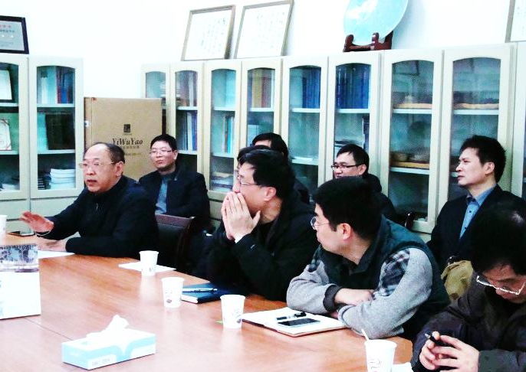
在国民经济建设前沿的重要性，繁荣学科发展。====（学会稿）

▶王德平总结布置学会党组工作
为深入贯彻上级党组织关于加强社会组织党建工作的相关文件精神，推进社团组织的党建工作，2016年12月14日，我会召开了学会党工小组扩大会议。学会副理事长、党的工作小组负责人王德平、学会秘书长顾中华等相关人员出席了会议。会上，党工小组和学会主要领导一起，进行了“两学一做”的学习教育活动。通过学习大家深刻认识到，“两学一做”的核心是学和做，学是前提，做才是关键。大家一致认为：学会中的党员同志，理应要在各自的工作岗位上以党章规范言行，用自身踏实的工作作风、忘我的工作精神献身科学技术事业。会议期间，还围绕我会的中心工作，认真总结了学会2016年的党建工作，并商讨制定了2017年度学会党工小组的主要工作。
在2016年度，学会领导十分重视学会的党建工作，专门召开会议，听取各方意见，从来自学会各高校、企业的理事会成员中，组建了上海市硅酸盐学会的党工小组。在每次学会工作会议之后，党工小组都会专门留出时间召开党工小组会议，进行党建工作的交流与学习，确保党工小组活动的常态化、制度化。2016年，学会党工小组成员还开展了廉洁自律教育活动。结合学会的实际情况，提出了重点整治学术造假，学术自律的要求。各党工小组的成员都能够做到各负其责、确保学会的党风廉政建设和反腐败工作的各项任务落实到实处。2017年学会党工小组工作计划，主要有以下几方面：1）建设学习型党组织，拟组织1～2专题学习研讨会。2）充分利用学会平台资源，组织学会党工小组人员赴相关企业和高校，与基层党组织开展联谊活动。3）加强学会党建工作的宣传力度和学习平台建设。学会党工小组拟利用学会网站，开始专门的党建工作宣传窗口。
会议最后，学会党工小组负责人王德平作了简要总结。他希望党工小组成员在新的一年里认真学习，贯彻落实党的十八届六中全会精神，不断摸索和开展服务型党组织的工作模式，发挥学会党工小组的政治核心作用。同时，要以身作则，起到先锋模范作用，为学会在新的历史时期健康、有序、有效的发展积极建言献策。====（学会稿）
▶学会学科调研项目通过中期评审
2016年12月14日下午，学会召开了产业发展调研中期评审会。就市科协下达的“上海地区利用固体废弃物制备新建材及发展”调研项目进行汇报和审议。学会普通无机材料专委会主任景镇子、副主任朱洪波等项目组成员，以及学会副理事长王德平，学会秘书长顾中华等参加了会议。市科协学术部负责“学科发展与产业调研”工作的苏祺同志，应邀参加了会议。
会上，学会顾中华秘书长首先就项目组成员不辞辛苦、在时间紧、任务重，要求高的情况下，能按预定计划完成项目的相关内容，向项目组成员表示敬意，对市科协多年来给予我会在调研课题方面的支持与指导帮助表示感谢。同时，就下阶段如何进一步完成好该项调研工作，提出了一些建议。项目负责人景镇子教授就自己长期在国外从事环保材料研究工作，以及回国后从事固体废弃物利用的科研工作经历，谈了一些自己的感想，同时阐述了此项调研的社会意义。他从“固体废弃物处理与利用；国内外固体废弃物处理技术、建筑节能新材料研发现况；上海市固体废弃物处置利用新技术及发展历程；上海市建筑节能新材料研发现况等几方面做了汇报。随着我国建筑垃圾不断增加，预计到2020年将超过10亿吨，因此，及时弄清上海城市固体废弃物的利用情况，借鉴国际发达国家的经验，做到更好地节约资源，保护环境，提高固体废弃物的综合利用，已是迫在眉睫的一项艰巨工作。汇报中，景教授特别提到了以建筑垃圾为原料，采用低温水热合成技术，来制备具有较高强度及优异调湿特性的建筑新材料。期间，上海市建科院的技术人员以及参会人员围绕着这一热点话题进行了交流互动。通过讨论，大家认为：如能进一步做好经济与社会效益的调研工作，把该项技术真正应用于建筑垃圾处理方面，对保护环境、造福于社会有着积极的推进作用。
市科协学术部苏祺，就如何做好该调研项目结题工作，如何凝练其精华，提出富有成效，可行易做的建言内容，向项目组提出了期望。景教授表示项目组将根据本次会议讨论的结果，分别对“调研报告”中有关章节内容作修改完善，同时，争取在明年初，与相关单位或企业进一步联系交流，组织一次专题研讨会，使该调研项目的内容更为充实、更具社会时效性和产业应用性。====（学会搞）

弘扬传承工匠精神，打造中国创造

2017年1月8号，我会玻璃灯工专业委员会召开了辞旧迎新茶话会。会上王建国主任介绍了16年开展的工作和下一年的工作计划，针对中国申办2021年第46届世界技能大赛，上海将作为承办城市，委员们进行热烈讨论并踊跃发言，表达了积极的参赛热情。
世界技能大赛由世界技能组织（WSI）举办，目前已成功举办了43届，是最高层级的世界性职业技能赛事，被誉为“世界技能奥林匹克”，代表了职业技能发展的世界先进水平。中国已派代表参加了三届世界技能大赛，在2015年巴西圣保罗举办的第43届世界技能大赛上，中国代表团实现金牌零突破，取得了4金6银3铜的成绩，创造了中国参加世界技能大赛以来的最好成绩，引起了世界各国和中国社会各界的广泛关注。
“培育精益求精的工匠精神”，李克强总理在16年政府工作报告中第一次提出这一号召，迅速引起了社会各界的热议。中国已经是制造业大国了，在建设制造业强国的路途上，这一指示既具有现实发展的需求意义也具有重要的政府提倡和引导作用。我国高级技能人才3700多万人，占就业人员总量不到5%。没有一流的技工，就没有一流的产品。
会上，委员们表示要积极准备2021年世界技能大赛，希望我们玻璃灯工技术在大赛上展示自己的风采，发挥我们的技能水平，在参赛中学习交流国内外先进技术，让玻璃灯工技艺一代一代传承下去并有创新发展，点燃更多年轻人学技能、钻研技能的热情，实现我国由“中国制造”到“中国智造”的华丽转身。=====（学会稿）

窑炉与设备专委会迎春座谈

2017年1月12日下午，学会窑炉与设备专委会召开了2016年度总结座谈会。学会副理事长、专委会主任宁伟教授主持了会议。学会顾中华秘书长应邀参加了会议。会议主要有5项议程：1）专委会总结2016年度工作，提出2017年专委会活动计划；2）秘书长简要介绍2016年德国玻璃展会情况；3）邀请有关企业做简介；4）参会人员交流发言；5）专委会主任作会议总结。
会上，专委会主任宁伟首先回顾了2016年专委会的主要工作及成效。专委会秘书汪庆卫介绍了2017年活动计划。据介绍，专委会去年在负责国际玻璃协会大会分会场学术交流、玻璃窑炉技术鉴定、学会科普文集-4的文章征集和编审、组织和主持国际玻璃展会技术讲座，以及产学研交流合作等方面取得了较显著成效。此外，专委会主任还代表学会，参加了中国科协第九次全国代表大会和上海工业博览会院士圆桌会议。关于专委会2017年工作计划有以下几方面：1）积极配合学会，进一步做好技术鉴定与技术交流活动。2）积极参与玻璃工业技术展会、陶瓷工业技术展会的工作。3）对如何撰写产品技术标准与科普文章，进行培训指导。4）与有关高校和企业联系，积极推动校企对话交流会工作。5）与有关协会、学会联合，在5月份共同举办玻璃先进熔制技术、玻璃新产品方面的技术交流研讨会。会上，顾中华秘书长介绍了2016年德国玻璃展览会的一些新产品及其应用情况。
会议期间，无论是资历丰富、白发苍苍的老会员、还是风华正茂、朝气蓬勃的青年会员，大家踊跃发言，气氛融洽，既对学会、专委会的工作成效给予充分肯定和赞许，也对学会及专委会如何做好专题科普文章的征集、承办科技鉴定、开展为企业作技术与标准培训，以及结合上海市科技创新的规划，协助企业提升技术竞争力等方面提出了诸多建议。
最后，副理事长、专委会主任宁伟作了简短总结。他感谢专委会所有成员长期来对学会及专委会工作的关心和支持，期望大家在新的一年中，携手并肩为专委会取得更好的成效、更多的业绩而努力，并祝大家春节愉快，身体健康！====（学会稿）
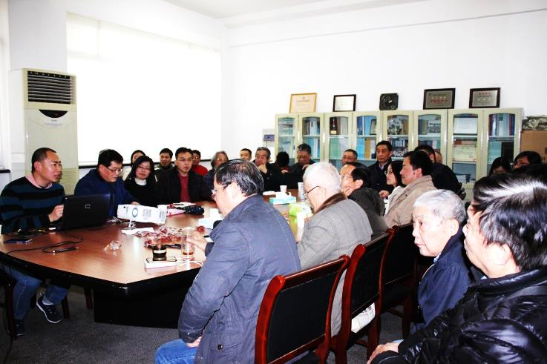

发挥“四个作用” 聚焦“四个重点”
在2月14日召开的2017年上海市公民科学素质工作推进会上，上海市委常委、常务副市长，市公民科学素质工作领导小组组长周波在讲话中充分肯定了本市公民科学素质工作，同时也指出工作中的不足并提出新要求。
据悉，截至“十二五”末，上海市公民具备科学素质比例已达到了18.71%，走在全国前列，这一指标达到美国上世纪末的水平，公民科学素质水平还有很大的提升空间，主要表现在城乡、群体、性别、年龄之间公民科学素质水平不均衡，科技类公共服务产品还不能有效满足公众多层次、多元化需求等。周波说，上海公民科学素质工作成效明显。近年来，在全国纲要办和中国科协的指导下，在“市公民科学素质工作领导小组”各成员单位、各区以及社会各界的共同努力下，上海市公民科学素质工作取得了积极的成效。主要体现在形成工作合力，注重硬件建设，打牢工作基础，科学家发挥引领作用，群众性、经常性主题活动深入开展，打造国际科博会、国际科艺展、国际科技电影节等公民科学素质工作国际化平台，抓好以互联网为依托的信息化传播工作等6个方面。
周波强调，要充分认识做好公民科学素质工作的重要性，切实增强责任感和使命感；齐心协力，攻坚克难，推进《全民科学素质行动计划纲要实施方案（2016-2020年）》落到实处。“十三五”期间，上海的目标是公民具备科学素质的比例达到25%。实现这个目标，需要各成员单位、各区高度重视、科学实施、主动落实，并且更好发挥“4个作用”、聚焦“4个重点”。
“4个作用”， 一是更好发挥市区两级纲要办成员单位的作用，二是更好发挥科研院所、科技场馆、科技企业，以及社会各界的作用，三是更好发挥群团组织、科技社团的作用和广大科技工作者的作用，四是更好发挥传统媒体、新媒体的作用。
聚焦“4个重点”。一是聚焦重点需求。要服务上海建设具有全球影响力的科技创新中心，助力经济转型升级，贴近百姓现实需求。二是聚焦重点人群。以青少年、城镇劳动者、领导干部与公务员、社区居民、农民等五大人群科学素质行动，带动公民科学素质整体水平提升。三是聚焦重点工程。认真实施科技教育与培训基础、科普信息化、科普基础设施、科普助力产业、科普队伍建设等五大工程，增强科技类公共服务产品的有效供给。四是聚焦重点活动。举办好“全国科技工作者日”上海地区活动、上海科技节、上海市“全国科普日”、上海国际科普产品博览会、上海国际科技电影展映节、上海国际科学艺术展等大型主题活动，办出国际水平、办成精品活动。(来源：上海科技报)
黑磷纳米药物
可多模式精准治疗癌症

12月5日，记者从清华大学深圳研究生院获悉，中美联合课题组在黑磷生物医学新应用上取得新突破，发现黑磷纳米薄片可实现肿瘤的光热治疗、化疗和生物响应的三重协同治疗，多模式精准治疗癌症，相关科研成果近日在国际顶尖刊物《先进材料》作为封面文章发表。
该课题由清华大学副教授梅林、深圳大学教授张晗以及哈佛大学教授施进军、博士陶伟等专家组成。梅林说，该团队采用优化的液态剥离法，首次将黑磷二维纳米薄片应用于诊断治疗制剂载体的制备以及功能化修饰，研发了一种负载化疗药物阿霉素的“黑磷纳米片载体系统”。黑磷纳米薄片被肿瘤细胞摄取后主要通过“巨胞饮→晚期内吞体→溶酶体”和“陷窝蛋白介导的摄取通路”进行细胞内活动，二维黑磷纳米薄片较大的比表面积能够为化疗药物分子的大量吸附奠定基础，提高载药能力。
“比起传统的治疗方法，黑磷纳米片载药系统更加高效、精准。黑磷纳米薄片对于阿霉素的负载量显著高于传统的聚合物纳米粒子载体，提高了化疗药物疗效。黑鳞纳米薄片在808nm激光照射下能够产生局部高热，一方面可以用于肿瘤的光热治疗，另一方面也能够驱动药物的释放。”张晗说。
研究表明，黑磷载药纳米薄片在生物体内的安全性和抑瘤效果较为明显，试验验证了黑磷载药纳米薄片具备很好的生物相容性，研究中采用的生物响应调节的化疗—光热治疗联合治疗方法，这些多模式可精准治疗癌症。目前，该研究在动物实验上取得突破，并在免疫缺陷的裸鼠身上取得了强化的抑瘤效果。（来源:科技日报）
英制出新方法
促使石墨烯商业化生产

制造石墨烯器件的传统方法费时费力。近日，英国埃克赛特大学的工程师们研发出一种新的生产方法，直接在铜基质上建立完整的设备序列，从而用于石墨烯的商业化生产，在这之后，完整和完全功能化的器件可以被转移到选择好的基质上。这将大大促进石墨烯市场的发展，打开石墨烯应用的巨大潜力，石墨烯驱动的工业革命或将成为现实。
这种方法已经通过生产一种柔性和完全透明的基于氧化石墨烯的湿度传感器证明了其可行性，该传感器不仅优于目前可用的商业化传感器，而且用普通的单片规模或者整卷式自动化生产的制造技术来进行生产也是十分廉价、容易的。
“用石墨烯制造传感器的传统方法十分耗时、复杂、昂贵，涉及许多工艺步骤，包括石墨烯生长、膜转移、光刻图案化和金属接触沉积。我们的新方法更简单，并且有真正的潜力开发使用廉价生产的石墨烯器件用于从气体和生物医学传感器到触摸显示屏的许多重要应用。”埃克赛特大学工程系教授David Wright解释道。
该研究团队的主要目标之一是增加能够使用石墨烯传感器的表面范围。尽管证明可行的湿度传感器被整合在塑料薄膜中，但也可以考虑其他材料，例如硅和纺织物。
“埃克赛特大学是世界上石墨烯研究的主要权威机构之一，这种新研究只是我们构建石墨烯驱动工业革命愿景的最新一步。高质量、低成本的石墨烯器件是使其成为现实不可或缺的一部分，我们最近的工作是一个真正重要的进步，这可以开发石墨烯的真正潜力。” 埃克赛特大学工程系教授Monica十分坚信这种突破将会促进石墨烯市场的发展。
这项工作是CARECAMM项目的继续，2016年早些时候成功创建了高性能、低成本高利润、环境友好、电阻转换型稳定存储，以sp3富集a-C和氧化石墨烯(GO)的薄膜。
IBM、英特尔、微软、谷歌、Facebook或亚马逊等主要的公司将会逐渐寻找存储类内存(SCM)来提高大数据处理的内存访问延迟和带宽，由于碳存储技术已经成熟，CARERAMM的技术可以提供一种有吸引力的解决方案来实现高读取和写入速度、位可寻址能力和低能耗的功能。任一行也简要介绍了萍乡陶瓷工业的发展现状，以及未来如何发展高端陶瓷产品、提升陶瓷工业园区整体技术和创新能力的设想。期间，学会方面还介绍了2017年上海国际陶瓷工业展会概况，以及近期国内外先进陶瓷产业发展的部分情况。访问团一行对学会的相关活动、技术交流与咨询等方面的工作很感兴趣，希望今后能多交流相关信息，共同推进产学研交流、推动先进陶瓷技术提升。(来源：中国科学报)
高非线性石英光子晶体光纤
研制取得进展

中国科学院上海光学精密机械研究所研究员廖梅松带领非线性光纤课题组刘垠垚、吴达坤等人，在高非线性光子晶体光纤的研制方面取得了新进展。
由于高非线性光子晶体光纤具有普通阶跃型光纤所不具备的特殊色散和高非线性，是产生超连续谱激光的核心器件。超连续谱是一种具有超宽的光谱和高度方向性的高亮度宽带光源，在生物医学、超快光谱学、光纤通信、高分辨成像、传感技术等方面有着重要应用。
高非线性石英光子晶体光纤由多圈尺寸在波长量级的空气微孔包围细小的纤芯构成，其结构精细复杂，拉制工艺难度极高。该课题组通过精确控制光纤拉制过程中的温度、张力、速度等参数，研制出了适合1μm掺镱光纤激光器泵浦的光子晶体光纤，其外径120μm，纤芯直径5μm，零色散波长为1040nm。采用该光纤在1055 nm飞秒光纤激光器的泵浦下，获得了光谱覆盖整个可见光波段的超连续谱输出。
该光纤的成功研制标志着上海光机所已掌握包括高非线性光子晶体光纤结构设计、预制棒制作、拉丝的全链路核心关键技术，为今后实现该光纤的器件化应用打下了重要基础。（来源：中国科学报）
肖特上市环保型高强度薄板玻璃

德国肖特（SCHOTT）2016年11月24日上市了高强度薄板玻璃“SCHOTT AS 87 eco”。厚度为70～350μm。该玻璃进行了化学强化处理，耐冲击性和弯曲强度较高。设想主要用于智能手机等消费类产品。肖特表示，该玻璃具有合成树脂一样的柔软性，在3点弯曲试验中的曲率半径为6mm，还用于柔性设备等。
玻璃的薄化加工没有采用基于有害性较高的氟化氢的蚀刻法，而是采用自主开发的下拉法，利用喷嘴拉伸熔化玻璃，直接制成薄板玻璃，具有出色的环保性能。符合RoHS指令和REACH规定。 厚度公差为10μm以下，具有比普通薄板玻璃公差（25μm）小的特点。1MHz下的介电常数为7.7。如果用于指纹传感器的玻璃盖片，有助于提高性能。亚洲的消费类电子产品市场对指纹传感器的需求不断高涨，因此肖特认为，指纹传感器的保护措施需求会越来越高。该公司在国际触摸屏展览会“C-Touch”（2016年11月24～26日、中国深圳会展中心）上展出了玻璃样品。（来源：玻璃工业网）

